1. 已关联知识点的章节点，在章节点名称后面显示关联的知识点内容。

如：必修一的章节点代数，应显示（）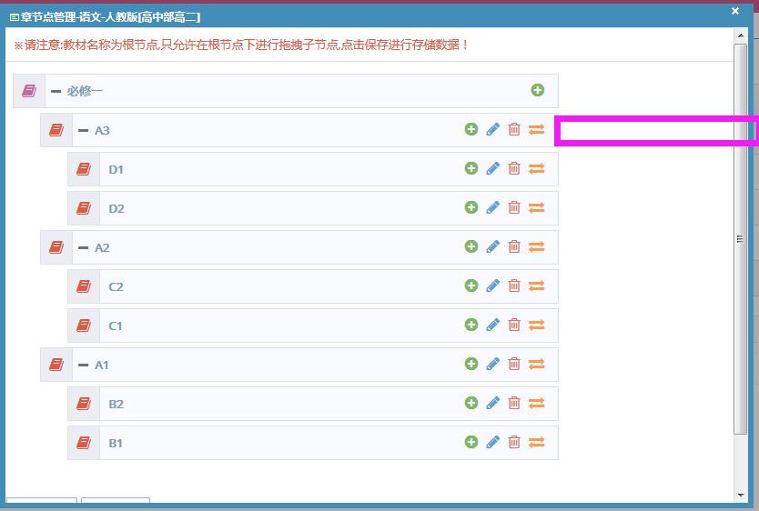

2.新增教材时，应该把科目放在第一个，选择科目后只显示当前科目的教材，而不是先选择教材。

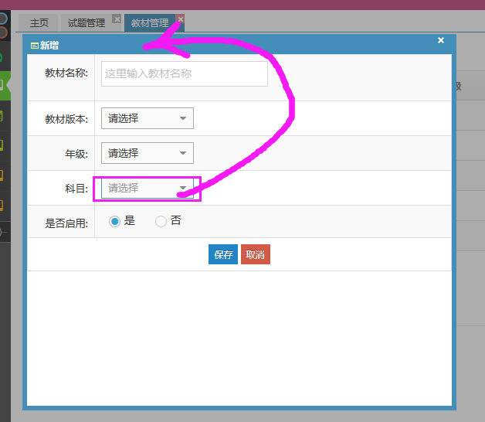

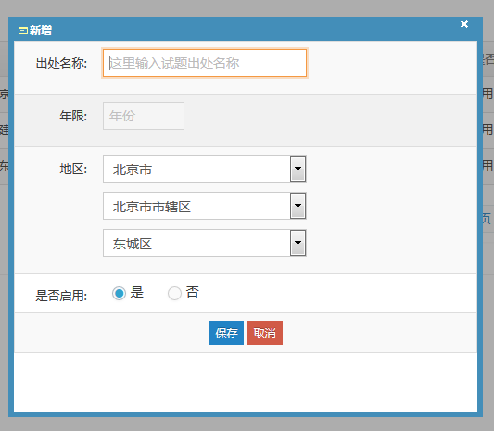3.出处管理需要可以复选省份和复选城市。比如：全国卷三包含多个省份/城市。中考包含一个省份的多个城市。

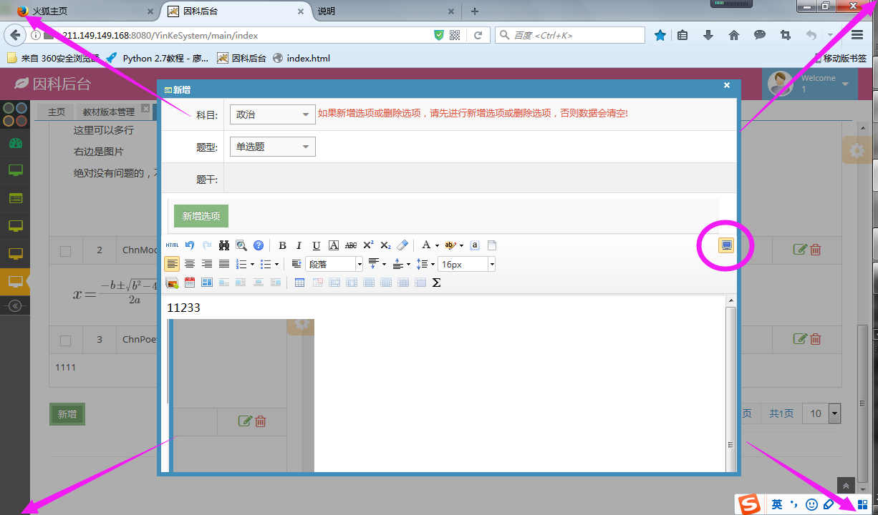4.全屏键改为扩大到全屏，目前输入范围的界面太小。

5.保证观测长度，现在页面不能下滚，能看到的范围太短。

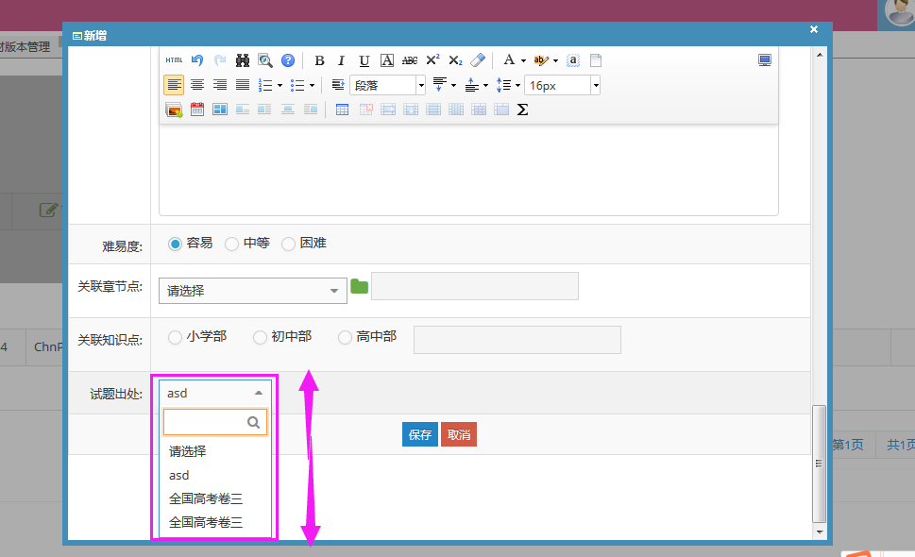

6.搜索关键词可搜索题目编号来找到题目。

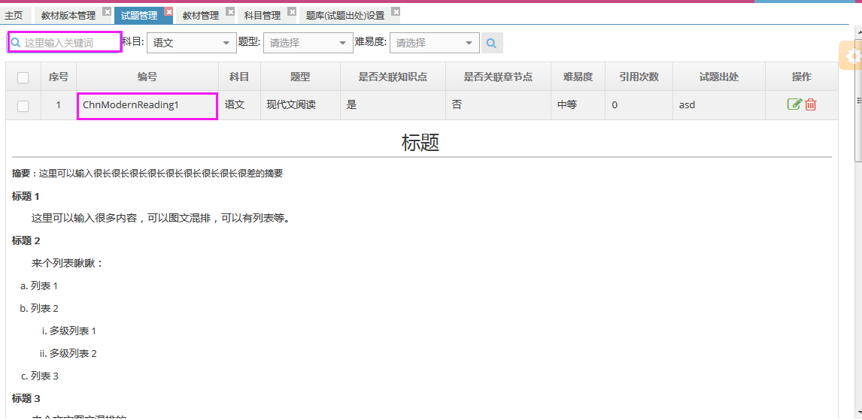

7.增加学部和科目的筛选

